# HolyCA网站建设

# 说明

群主闲着蛋疼做了个网站以供群友使用，目前功能包括账号登录注册和签到，以及获取replay、活跃度统计、MMR统计、胜率分析、能力分析等。计划中的内容包括论坛（主要是针对某个/某几个Replay讲解战术或应对）、比赛相关功能（报名、赌注等）和积分专区（暂时没想好怎么弄）。网站简陋，轻喷。

网址：[http://101.133.226.16/#/](http://101.133.226.16/" \l "/)。没有https，没有域名，请不要用ie、360等辣鸡浏览器登录，并建议使用电脑登录，域名备案麻烦，暂时懒得搞。网站不会泄漏任何账号和密码，请放心使用。网站依赖于sc2replaystats，请务必在sc2replaystats上注册账号。

# 操作手册

## 打开网站

链接：<http://sc2replaystats.com/account>

## 注册账号

点击Sign Up注册私人账号，并登录。

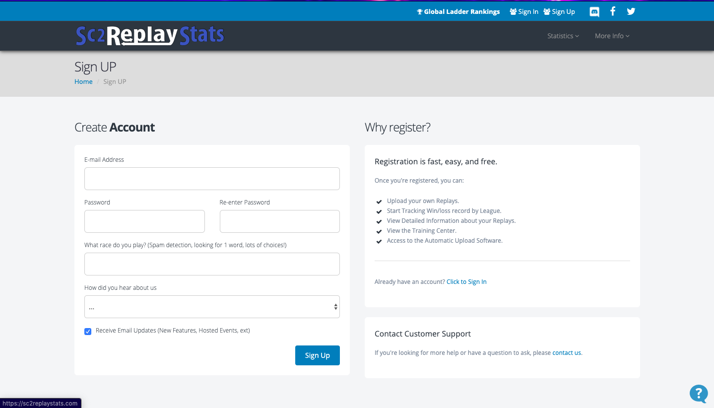

下载应用

点击My Account -> Download Application

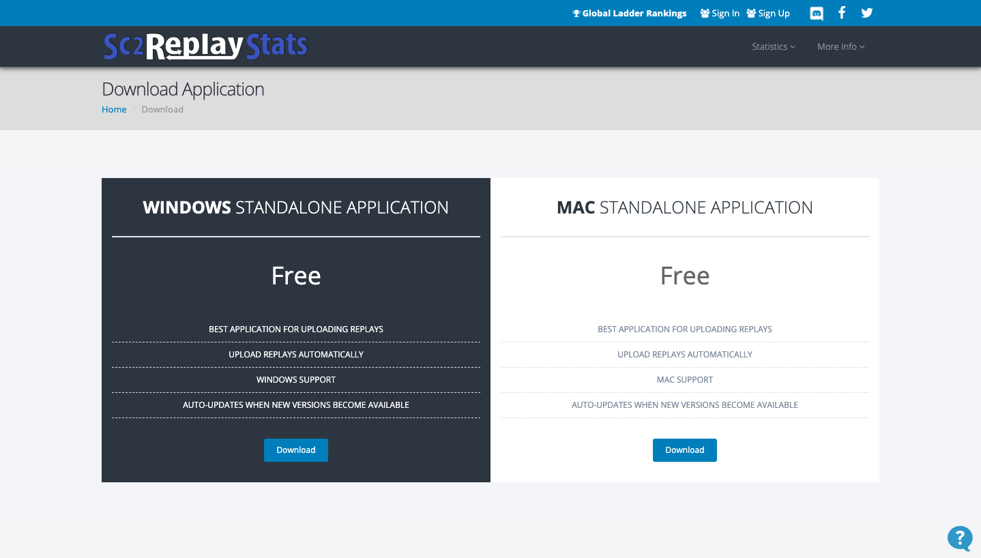

## 设置应用

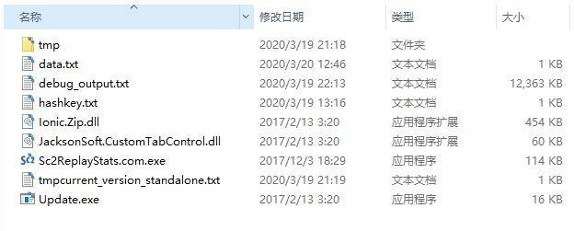

Sc2ReplayStats.com.exe 是自动上传的应用，点击打开。

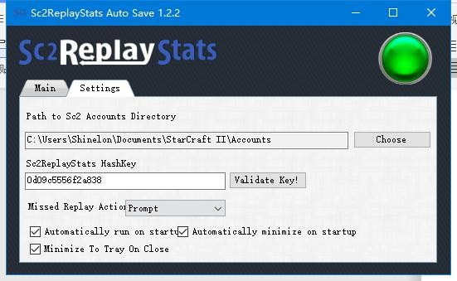

重点关注 HashKey 是否一致，不一致请从网站上粘贴:

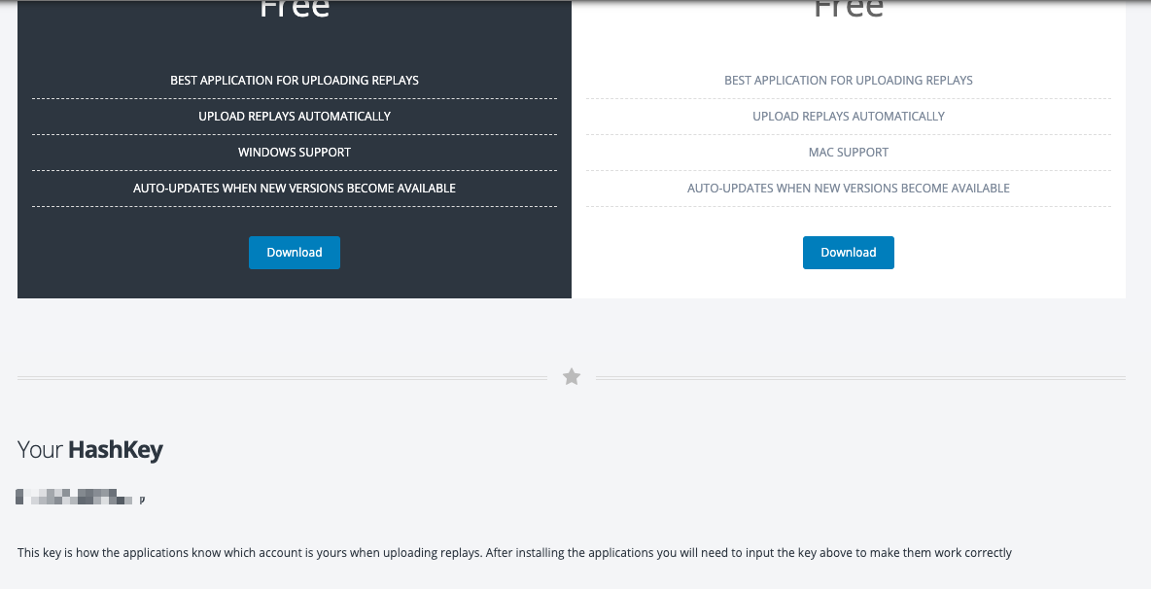

点击 Validate Key 验证。右上角绿灯亮则成功。

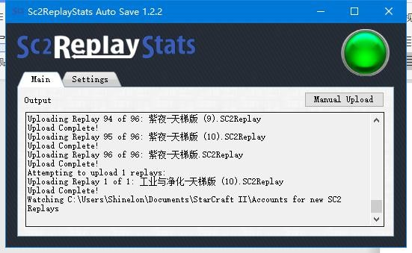

打完一场会自动上传。

## 添加账号

点击My Account -> Settings

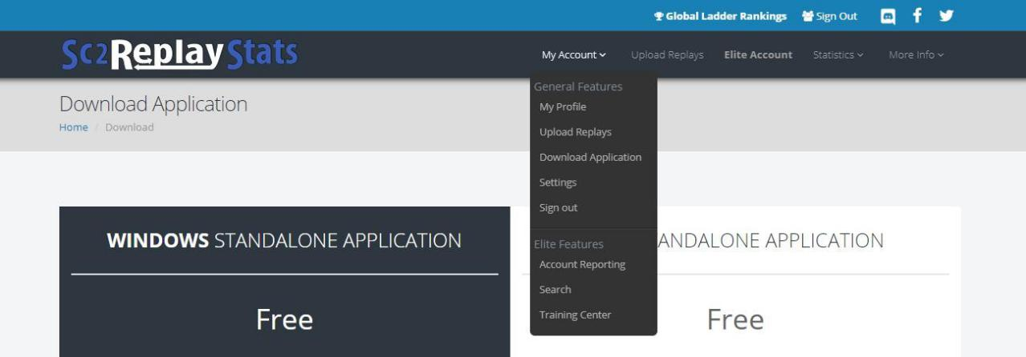

点击 Battle Net Accounts

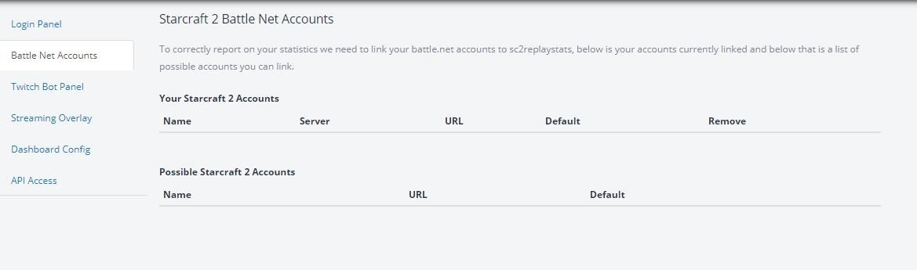

上传一定数量的replay后过几分钟此处就会显示新的账号，点击添加即可。

## 录像权限设置

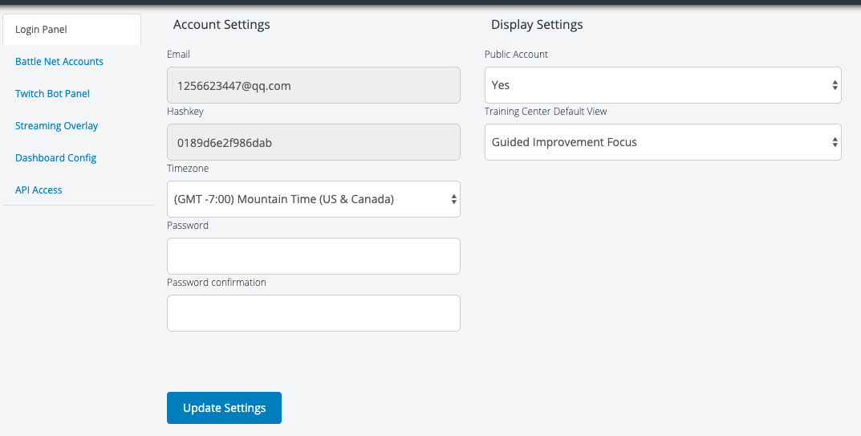

右侧Display Settings下的Public Account推荐为Yes，则在队内网站上其他用户可以打开你的replay，而在replaystats上的所有用户也都能访问你的replay，如果设置为No，则只有你自己可以访问你的replay。

## 进入HolyCA

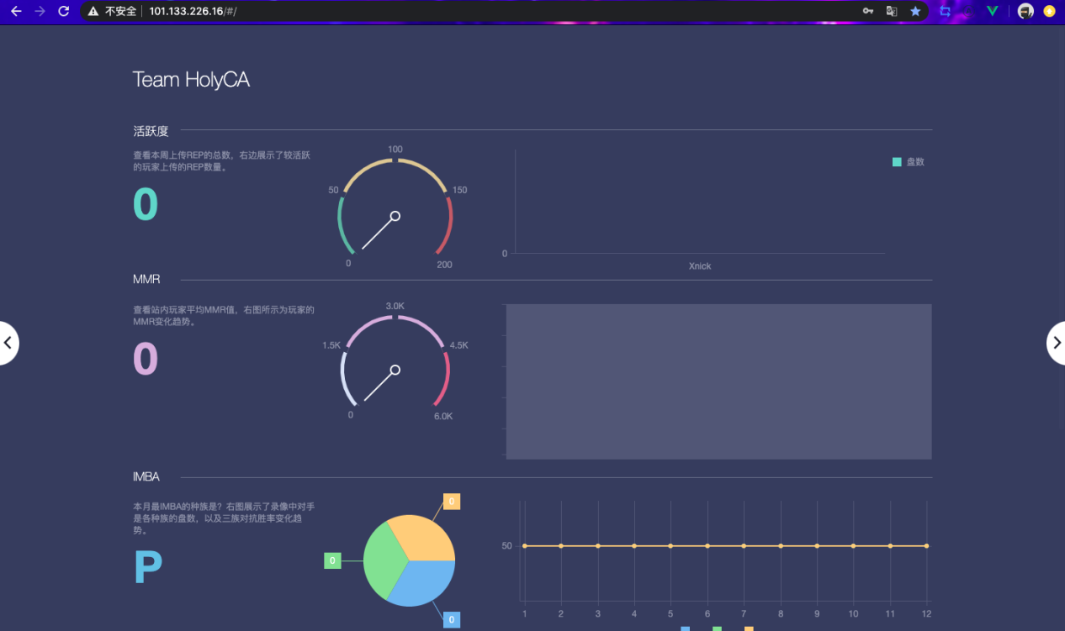

此页面为主页面，左右两侧按钮分别切换至个人空间和队内交流页面。

## 注册用户并设置信息

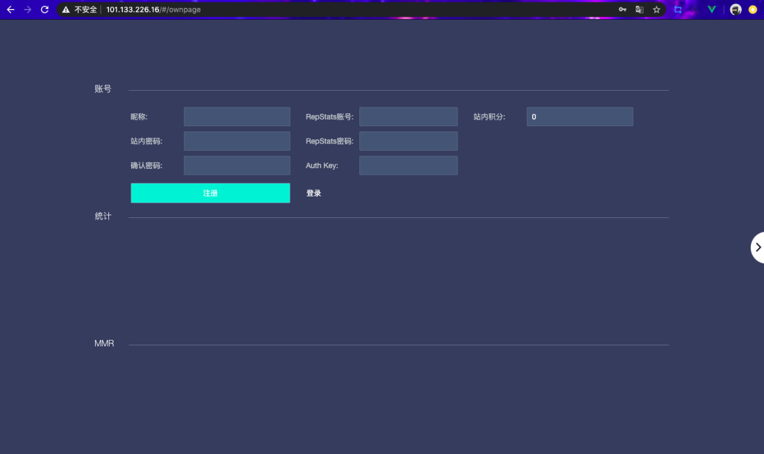

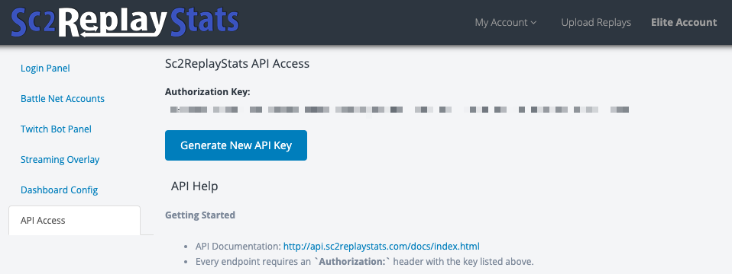

切换至个人空间，点击注册按钮后，进入注册界面，左侧第一列填写的是队内网站的账号信息，中间列需要填写的是replaystats的账户信息，其中auth key在replaystats Settings中的API Access提供。